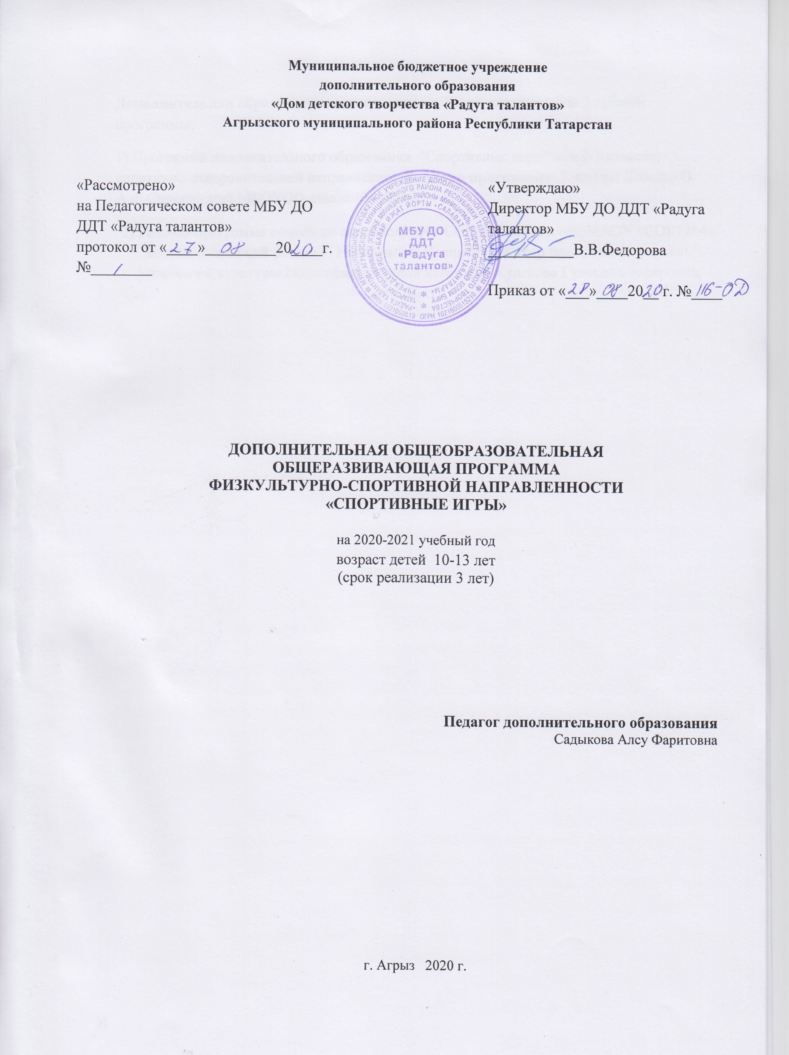

Дополнительная образовательная программа: Были использованы 2 рабочие программы;
1) Программа дополнительного образования "Спортивные игры" для 7-9 классов, спортивно-оздоровительной направленности. Автор программы: Учитель: Хожило О. А.п. Синегорский МБОУОО школа №4. 2015г
2) Рабочая программа секции по волейболу для СОГ (56 часов в год)МАОУ «СОШ №4» Белокалитвинский район, Г. Набережные Челны РТ. Автор программы: учитель физической культуры I квалификационной категории Кулакова Гульсина Зуфаровна, 2011г

ПОЯСНИТЕЛЬНАЯ ЗАПИСКА
Данная программа разработана для реализации в основной школе. Темы и разделы выбраны с учетом имеющейся материальной базы и местных климатических условий. Образовательная программа разработана на основе двух программ;1)Программа дополнительного образования "Спортивные игры" для 7-9 кл.(35часов в год), спортивно-оздоровительной направленности. Автор: Хожило О. А. ,2015г
2) Рабочая программа секции по волейболу для СОГ (56 часов в год), физкультурно-спортивной направленности. Автор программы: Кулакова Г.З., 2011г. Программа была адаптирована к условиям работы в рамках учреждения дополнительного образования детей. Программа кружка рассчитана на учащихся 10-13лет на 3 года.Так как секционные занятия проводятся на базе средней школы, программа создана на основе общеобразовательной программы обучения спортивным играм (баскетбол, волейбол, бадминтон и настольный теннис). В ней сделан акцент для привлечения интереса школьников к основным видам спортивных игр – баскетбол и волейбол. Сопутствующие виды (бадминтон и настольный теннис) для того чтобы подготовить ребят к соревнованиям «президентские игры».
На первом году обучения – количество часов на все виды игр одинаковые(36часов), второй и третий год обучения - в основном уделяется баскетболу и волейболу. Она предусматривает проведение теоретических занятий по каждому разделу, изучение и дальнейшее совершенствование специальных движений на практических занятиях, выполнение учащимися контрольных нормативов, участие во внутришкольных соревнованиях.
Работа кружка предусматривает: содействие гармоничному физическому развитию, всесторонней физической подготовке и укреплению здоровья учащихся; привитие потребности к систематическим занятиям физическими упражнениями. Для учащихся посещающих секцию первый год ставятся частные задачи: укрепление здоровья и содействие правильному физическому развитию и разносторонней физической подготовленности; укрепление опорно-двигательного аппарата, развитие быстроты, гибкости, ловкости; обучение технике стоек и перемещений, привитие стойкого интереса к занятиям физической культурой, выполнение нормативных требований по видам подготовки, закаливание организма.

Учебное время по видам подготовки распределено таким образом, чтобы текущие темы совпадали с годовым планированием уроков физкультуры, что дополнительно стимулирует учащихся к занятиям и повышению уровня подготовки по тому или иному виду спорта.
Цель: совершенствование всех функций организма,укрепление нервной, сердечно-сосудистой, дыхательных систем, опорно-двигательного аппарата. Повышение сопротивляемости организма человека неблагоприятным влияниям внешней среды.

Задачи программы
Программа последовательно решает основные задачи физического воспитания и прохождение общеобразовательной программы:
1) пропаганда активного здорового образа жизни.
2) развитие кондиционных и координационных способностей.
3) дать учащимся знания техники и тактики спортивных игр.
4) воспитание привычки самостоятельно заниматься физическими упражнениями для повышения работоспособности и укрепления здоровья;
5) воспитание нравственных и волевых качеств.
6)укрепление нервной, сердечно-сосудистой, дыхательных систем, опорно-двигательного аппарата. Повышение сопротивляемости организма человека неблагоприятным влияниям внешней среды.изменения, внесенные в примерную или авторскую программу и их обоснование
Особенности программы
Образовательная программа «Спортивные игры» имеет физкультурно-оздоровительную направленность, по уровню освоения программа углублённая, т.е. предполагает развитие и совершенствование у занимающихся основных физических качеств, формирование различных двигательных навыков, укрепление здоровья, расширение кругозора, формирование межличностных отношений в процессе освоения этой программы. Изменения внесенные в авторскую программу в том, что в моей программе собраны 4 раздела спортивных игр, в которых могут принимать участие как ученики высокой спортивной подготовки (волейбол и баскетбол), так и ученики с низкими физическими данными(бадминтон и настольный теннис), но имеющие сильное желание. Новизна программы в том, что она учитывает специфику дополнительного образования и охватывает значительно больше желающих заниматься этими видом спорта, предъявляя посильные требования в процессе обучения. Моя программа дает возможность ученикам попробовать себя в различных видах спортивных игр и выбрать себе самый подходящий раздел.Простота в обучении, простой инвентарь, делает эти виды спорта очень популярным среди школьников, являясь увлекательной спортивной игрой, представляющей собой эффективное средство физического воспитания и всестороннего физического развития.Спортивные игры предоставляют уникальные возможности не только для физического, но и для нравственного воспитания детей: развития познавательных процессов, выработки воли и характера, воспитания чувства коллективизма.
Мои внеурочные секционные занятия являются основной и ведущей формой физического воспитания. Главными требованиями к их проведениям являются: прикладная направленность, систематическое и комплексное воспитание двигательных качеств, формирование необходимых навыков в спортивных играх, достижение закаливающего эффекта (проведение занятий на открытом воздухе), воспитание привычки самостоятельно заниматься физическими упражнениями, индивидуальный подход к учащимся.
Предусматривается проведение систематической контрольной проверки уровня физической, специальной и общей подготовленности школьников, с применением методики тестирования. Тестирование осуществляется в начале учебного года в форме и в конце года для прослеживания мониторинга физического развития.
Сроки реализации – 3года
Форма обучения – групповая
Режим занятий – 4 часа в неделю, 1год обучения.(144ч в год)
6 часов в неделю, 2год обучения.(216ч в год)
6 часов в неделю, 3год обучения.(216ч в год)
Организация учебного процесса
Программа внеурочной деятельности по физкультурно - оздоровительному направлению «Спортивные игры» предназначена для обучающихся 5-7 классов. Данная программа составлена в соответствии с возрастными особенностями обучающихся. Принадлежность к внеурочной деятельности определяет режим проведения, а именно все занятия по внеурочной деятельности проводятся после уроков основного расписания, продолжительность соответствует рекомендациям СанПиН, т. е. 45 минут. Реализация данной программы в рамках внеурочной деятельности соответствует предельно допустимой нагрузке обучающихся.Занятия проводятся в спортивном зале или на пришкольной спортивной площадке. Организация образовательного процесса предполагает использование форм и методов обучения, адекватных возрастным возможностям занимающихся через организацию здоровьесберегающих практик. Форма организации детей на занятии: групповая, игровая, индивидуально-игровая, в парах.
Форма проведения занятий: индивидуальное, практическое, комбинированное, соревновательное.
Форма и способы проверки результативности учебно-тренировочного процесса:
Основной показатель работы кружка - выполнение в конце каждого раздела спортивных игр – тестирования по ОФП и СФП. Диагностика результатов проводится в виде контрольных игр и соревнований.

 | Формы проведения занятий и виды деятельности
1 | Однонаправленные занятия | Посвящены только одному из компонентов подготовки игрока: техники, тактики или общефизической подготовке.
2 | Комбинированные занятия | Включают два-три компонента в различных сочетаниях: техническая и физическая подготовка; техническая и тактическая подготовка; техническая, физическая и тактическая подготовка
3 | Целостно-игровые занятия | Построены на учебной двухсторонней игре по упрощенным правилам, с соблюдением основных правил.
4 | Контрольные занятия | Прием нормативов у занимающихся, выполнению контрольных упражнений (двигательных заданий) с целью получения данных об уровне технико-тактической и физической подготовленности занимающихся.

Требования к уровню подготовки обучающихся6.3.2.Описание системы отслеживания и оценивания результатов: формы учета знаний, умений; возможные способы оценки результативности образовательной деятель
В ходе реализация программы внеурочной деятельности по физкультурно-оздоровительному направлению «Спортивные игры» обучающиеся смогут получить знания:
- Значение спортивных игр в развитии физических способностей и совершенствовании функциональных возможностей организма занимающихся;
- Правила безопасного поведения во время занятий спортивными играми;
- Названия разучиваемых технических приёмов игр и основы правильной техники;
- Наиболее типичные ошибки при выполнении технических приёмов и тактических действий;
- Упражнения для развития физических способностей (скоростных, скоростно-силовых, координационных, выносливости, гибкости);
- Контрольные упражнения (двигательные тесты) для оценки физической и технической подготовленности и требования к технике и правилам их выполнения;
- Основное содержание правил соревнований по спортивным играм;
- Жесты судьи спортивных игр;
- Игровые упражнения, подвижные игры и эстафеты с элементами спортивных игр;
Могут научиться:
  - - соблюдать меры безопасности и правила профилактики травматизма на занятиях спортивными играми;
  - - выполнять технические приёмы и тактические действия;
  - - контролировать своё самочувствие (функциональное состояние организма) на занятияхспортивными играми;
  - - играть в спортивные игры с соблюдением основных правил;
  - - демонстрировать жесты судьи спортивных игр;
  - - проводить судейство спортивных игр.
Основной показатель реализации программы «Спортивные игры» - стабильность состава занимающихся, динамика прироста индивидуальных показателей выполнения программных требований по уровню подготовленности занимающихся, выраженных в количественных показателях физического развития, физической, технической, тактической, интегральной и теоретической подготовки (по истечении каждого года), результаты участия в соревнованиях.
В процессе обучения и воспитания собственных установок, потребностей в значимой мотивации на соблюдение норм и правил здорового образа жизни, культуры здоровья у обучающихся формируются личностные, метапредметные и предметные результаты.
- Личностные результаты обеспечиваются через формирование базовых национальных ценностей; предметные – через формирование основных элементов научного знания, а метапредметные результаты – через универсальные учебные действия (далее УУД).
- Личностные результаты отражаются в индивидуальных качественных свойствах обучающихся:
- - формирование культуры здоровья – отношения к здоровью как высшей ценности человека;
- - развитие личностных качеств, обеспечивающих осознанный выбор поведения, снижающего или исключающего воздействие факторов, способных нанести вред физическому и психическому здоровью;
- - формирование потребности ответственного отношения к окружающим и осознания ценности человеческой жизни.
2.3. Способы проверки результатов
- зачеты по теоретическим основам знаний (ежегодно);
- диагностика уровня воспитанности (ежегодно) (Приложение 1)
- мониторинг личностного развития воспитанников (ежегодно) (Приложение 2);
- социометрические исследования (ежегодно) (Приложение 3);
- диагностирование уровня физического развития, функциональных возможностей детей (ежегодно);
- тестирование уровня развития двигательных способностей, уровня сформированности технических умений и навыков (ежегодно);
- анкетирование;
- участие в соревнованиях;
- сохранность контингента;
- анализ уровня заболеваемости воспитанников
- Нормативы по видам спортивных игр по годам обучения в приложении №3

Учебно-тематический план кружка «спортивные игры» 1 год обучения

№п/п | Спортивные игры | Количество часов
№п/п | Спортивные игры | всего | теория | практика
1 | баскетбол | 36 | 6 | 30
2 | волейбол | 36 | 6 | 30
3 | бадминтон | 36 | 6 | 30
4 | Нас.теннис | 36 | 6 | 30
 | Итого | 144 | 24 | 120

№п/пр | Наименование темы | Кол-во часов | Запланирован. | Фактическое
№ | Тема | Часы. | Заплан.дата | Факт.  дата
I | Баскетбол | 36
1 | ТБ при проведении кружка в спорт.зале.  Стойки и перемещения. Стойки игрока. Перемещение в стойке приставными шагами боком, лицом и спиной вперед. | 4 | 4.09  8.09
2 | Остановки «Прыжком». Остановка двумя руками и прыжком. Повороты без мяча и с мячом | 4 | 11.09  15.09
3 | Остановка «В два шага». Комбинация из основных элементов техники передвижений (перемещение в стойке, остановка, поворот, ускорение). | 2 | 18.09
4 | Передачи мяча. Ловля и передача мяча двумя руками от груди и одной рукой от плеча на месте и в движении без сопротивления защитника (в парах, тройках, квадрате, круге). | 2 | 22.09
5 | Ловля мяча. Ловля и передача мяча двумя руками от груди и одной рукой от плеча на месте и в движении без сопротивления защитника (в парах, тройках, квадрате, круге). | 2 | 25.09
6 | Ведение мяча. Ведение мяча в низкой , средней и высокой стойке на месте, в движении по прямой, с изменением направления движения и скорости. Ведение без сопротивления защитника ведущей и не ведущей рукой. | 4 | 29.09  2.10
7 | Броски в кольцо. Броски одной и двумя руками с места и в движении (после ведения, после ловли) без сопротивления защитника. Максимальное расстояние до корзины 3,60 метра. | 4 | 6.10  9.10
8 | Подвижные игры. Подвижные игры на базе баскетбола («школа мяча», «гонка мяча», «охотники и утки» и т.п.). | 8 | 13.10  16.10  20.10  23.10
9 | Игра в баскетбол с применением всех пройденных элементов, 2х2,3х3,5х5.Игра в баскетбол по упрощенным правилам. | 6 | 27.10  30.10  10.11
II | Волейбол | 36
1 | Перемещения. Стойки игрока. Перемещение в стойке приставными шагами боком, лицом и спиной вперед. | 4 | 13.11  17.11
2 | Перемещения. Ходьба, бег и выполнение заданий (сесть на пол, встать, подпрыгнуть и т.п.). | 4 | 20.11  24.11
3 | Перемещения. Комбинация из основных элементов техники передвижений (перемещение в стойке, поворот, ускорение). | 4 | 27.11  1.12
4 | Передача. Передачи мяча сверху двумя руками на месте и после перемещения вперед | 4 | 4.12  8.12

5 | Передача. Передачи двумя руками сверху в парах. Передачи мяча над собой. То же через сетку. | 4 | 11.12  15.12
6 | Передача. Игра по упрощенным правилам мини-волейбола, игра по правилам в пионербол, игровые задания. | 2 | 18.12
7 | Нижняя прямая подача с середины площадки | 4 | 22.12  25.12
8 | Прием мяча. Прием мяча снизу двумя руками над собой и на сетку. | 2 | 12.01
9 | Прием мяча с подачи | 2 | 15.01
10 | Командные игры и соревнования, Сдача норм по ОФП, СФП | 6 | 19.01  22.01  26.01
III | Бадминтон | 36
1 | Знания о физической культуре  Техника передвижения в средней зоне площадки с выполнением высокого атакующего удара; плоского; короткого; открытой и закрытой стороной ракетки сбоку; сверху; снизу. | 2 | 29.01
2 | Упражнения для обучения техники нападающего удара «смеш». | 2 | 2.02
3 | Совершенствование техники выполнения и приема атакующего удара «смеш». | 2 | 5.02
4 | Блокирующие удары в средней зоне открытой и закрытой стороной ракетки | 2 | 9.02
5 | Короткий атакующий удар с задней линии площадки. | 2 | 12.02
6 | Упражнения общей физической подготовки. | 2 | 16.02
7 | Совершенствование техники выполнения: ударов и передвижений в средней зоне площадки; плоский; короткий; высокий; открытой и закрытой стороной ракетки; с боку, сверху, с низу | 2 | 19.02
8 | Техника перемещений в задней зоне площадки в левый (правый) дальний угол. | 2 | 23.02
9 | Техника выполнения ударов в защите на задней линии: сверху, сбоку открытой и закрытой стороной ракетки | 2 | 26.02
10 | Техника выполнения атакующего удара «смеш» | 2 | 2.03
11 | Прием атакующего удара «смеш». | 2 | 5.03
12 | Упражнения общей физической подготовки. | 2 | 9.03
13 | Совершенствование техники выполнения и приема атакующего удара «смеш». | 2 | 12.03
14 | Блокирующие удары в средней зоне открытой и закрытой стороной ракетки. | 2 | 16.03
15 | Короткий атакующий удар с задней линии площадки | 2 | 19.03
16 | Тактика одиночной игры | 2 | 2.04
17 | Чередование высоких атакующих ударов на заднюю линию площадки и перевод волана на сетку. | 2 | 6.04
18 | Упражнения специальной физической подготовки, сдача норм по ОФП, СФП | 2 | 9.04
IV | Настольный теннис. | 36
1 | Основы техники и тактики игры. Правильная хватка ракетки, способы игры. Техника перемещений. | 2 | 13.04
2 | Жесткий хват, мягкий хват, хват «пером». | 2 | 16.04
3 | Разновидности хватки «пером», «малые клещи», «большие клещи». | 1 | 20.04
4 | Удары по мячу накатом. | 1 | 20.04
5 | Удар по мячу с полулета, удар подрезкой, срезка, толчок. | 1 | 23.04
6 | .Игра в ближней и дальней зонах. | 1 | 23.04
7 | Вращение мяча. | 2 | 27.04
8 | Основные положения теннисиста. | 1 | 30.04
9 | Исходные положения, выбор места. | 1 | 30.04
10 | Способы перемещения. Шаги, прыжки, выпады, броски. | 2 | 4.05
11 | Одношажные и двухшажные перемещения. | 1 | 7.05
12 | Подача (четыре группы подач: верхняя, боковая, нижняя и со смешанным вращением). | 1 | 7.05
13 | Подачи: короткие и длинные. | 1 | 11.05
14 | Подача накатом, удары слева, справа, контрнакат (с посту¬пательным вращением). | 1 | 11.05
15 | Удары: накатом с подрезанного мяча, накатом по короткому мячу, крученая «свеча» в броске | 1 | 14.05
16 | Тактика одиночных игр | 1 | 14.05
17 | Игра в защите | 2 | 18.05
18 | Основные тактические комбинации.  При своей подаче:  а) короткая подача;  б) длинная подача. | 2 | 21.05
19 | Основные тактические комбинации  При подаче соперника:  а) при длинной подаче — накат по прямой;  6) при короткой подаче — несильный кистевой накат в середину стола. | 1 | 25.05
20 | Применение подач с учетом атакующего и защищающего соперника. | 1 | 25.05
21 | Основы тренировки теннисиста. Специальная физическая подготовка. | 1 | 28.05
22 | Упражнения с мячом и ракеткой. Вращение мяча в разных направлениях. | 1 | 28.05
23 | Тренировка двигательных реакций. Атакующие удары (имитационные упражнения) и в игре. | 1 | 1.06
24 | Передвижения у стола (скрестные и приставные шаги, выпады вперед, назад и в стороны). | 1 | 1.06
25 | Тренировка удара: накатом у стенки, удары на точность. | 2 | 4.06
26 | Игра у стола. Игровые комбинации. | 2 | 8.06
27 | Сдача норм по ОФП, СФП, переводных нормативов | 2 | 11.06
всего |  | 144

Содержание теоретической части занятий для 1 года обучения

Iч. Баскетбол.

1. Правила безопасного поведения во время занятий спортивными играми
2. Основные части тела. Мышцы, кости и суставы. Как укрепить свои кости и мышцы.
3.Режим дня и режим питания.
4.Значение физических упражнений для сохранения и укрепления здоровья.
5.основное содержание правил соревнований по спортивным играм
6. Правила игры в баскетбол.

IIч. Волейбол.
1.Знакомство с видом спорта. Техника безопасности на занятиях по волейболу. Требование к одежде и инвентарю.
2. Волейбол – игра для всех. Основные линии разметки спортивного зала.
3. Специальная разминка волейболиста.
4.История развития волейбола. Правила игры в волейбол и её история.
5.Особенности организма человека. Гигиена.
6.Дневник спортсмена и как следить за своим здоровьем.

IIIч. Бадминтон.
1.История развития бадминтона в олимпийском движение и его возрождении в Татарстане.
2.Роль формирования здорового образа жизни средствами бадминтона.
3.Основные термины и понятия в бадминтоне.Правила игры.
4.Подготовка места для занятий по бадминтону, размеры игровой площадки, инвентарь (выбор ракетки, волана).
5.Наблюдение за режимом нагрузки (по частоте сердечных сокращений) в течение занятия.
6. Организация досуга посредством игры в бадминтон.

IYч. Настольный теннис.
1.Развитие тенниса в России, его место в Олимпийском движении, а также современное состояниеи тенденции развития.
2.Игровое поле и сетка для настольного тенниса.
3.наглядная демонстрация подач: маятник, челнок, веер, бумеранг. 4.Способы хваток ракеток.
5.. Правила игры в настольный теннис.
6.Особенности настольного тенниса для создания благоприятных условий воспитания обучающихся

